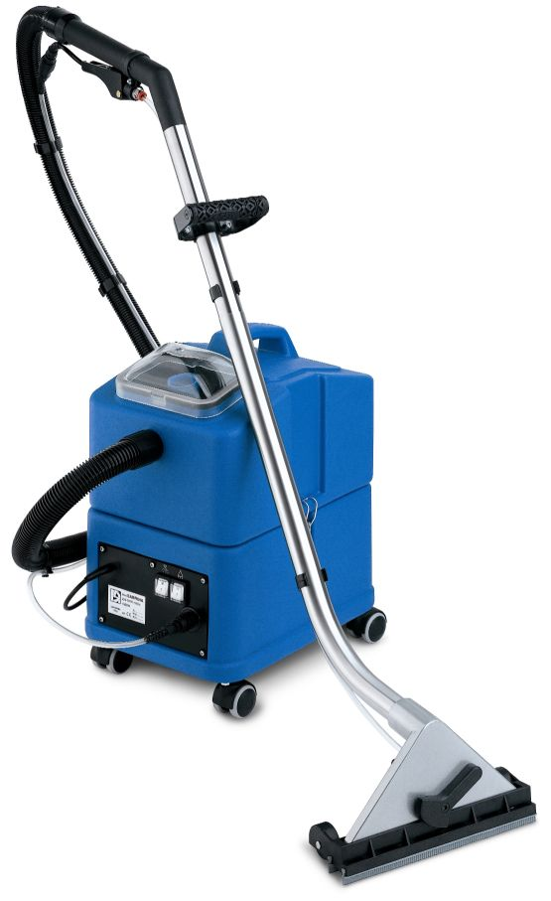
Sabrina - это аппарат, который предназначен для уборки небольших площадей ковровых покрытий и пола. Несмотря на небольшие габаритные размеры, Sabrina подходит для профессионального использования, а также для использования в тяжёлых условиях, таких, как сдача в аренду частным клиентам и клининговым компаниям. Система аспирации под высоким давлением позволяет удалять максимальное количество грязи и достичь кратчайшего время для сушки покрытия.
Sabrina снабжена насадкой NS270N для мытья ковровых покрытий и пола. Для влажной уборки мягкой мебели и сидений используется дополнительная ручная насадка NS10PN, а с помощью дополнительного аксессуара NS270TURBODUST Sabrina работает как пылесос: бумажный фильтр, расположенный внутри насадки, не требует никакого особого действия для изменения функций аппарата.
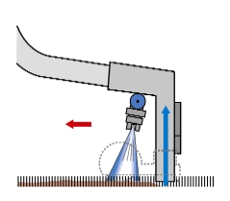
Основные места применения: клининговые компании, гостинницы, рестораны, клубы, пабы, кафе, офисы, банки, магазины, прокатные пункты, личные дома и квартиры, магазины по продаже ковров, теплоходы, корабли, спортивные залы, учебные заведения, Святые места, Мечети.
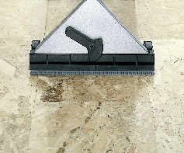
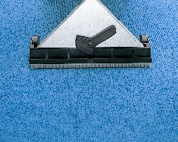

Экстракторная уборка
Уборка ковровых покрытий
Уборка твёрдого пола

Sabrina

Стандартный ковровой экстрактор



Система аспирации под высоким давлением
Время высыхания
Остатки грязи

Преимущества машины Sabrina:
- Технология аспирации под высоким давлением позволяет достичь непревосходных результатов в удалении грязи и времени для сушки покрытия: ковёр высыхает за один час!
- Уменьшённые габаритные размеры пo сравнению с ёмкостью баков. Аппарат можно легко перевозить в небольшом автомобиле.
- Используя один и тот же аксессуар, возможно очистить как ковровое покрытие, так и пол. Специальное устройство позволяет изменять функцию чистки при вращении рычага.
- Аксессуар в виде двойного поворота позволяет удобно работать под столами и офисной мебелью.
- Алюминиевая собирающая насадка, зделана из литого корпуса, устойчива к механическому воздействию.
- Специальный дизайн собирающей насадки разработан для получения лучших результов в высыхании.
- Используется пластмассовая и резиновая рукоядка, что бы избежать охлаждения рук рабочего.
- Регулируется высота ручки, что гарантирует отличную эргономию. Таким образом возможно поднимать аксессуар и в тo же время прижимать насадку к поверхности ковровых покрытий без особых усилий.
- Ударопрочный распылитель.
- Прочные, устойчивые к коррозии, долговечные трубки из нержавеющей стали.
- Распыляющая форсунка типа “quick-disconnect” меняется вручную. Форсунку можно быстро очистить, без использования специального инструмента.
- С помощью дополнительного аксессуара NS270TURBODUST Sabrina работает как пылесос для уборки небольших помещений.

Дополнительные технические преимущества аппарата Sabrina:
- Баки зделаны из особо прочного материала повышенной плотности, для увеличения срока службы машины.
- Прозрачная, небъющаяся крышка, благодаря которой возможно визуально наблюдать всасываемую грязь в процессе уборки.
- Бак для грязной воды с дополнительной ручкой можно отцепить от корпуса машины простым образом, поэтому облегчается процедура выливания грязной воды и очистка бака.
- Удобное расположение фильтров позволяет легко производить их очистку и замену.
- Прокладки неприклеенны, это позволяет легко поризводить их очистку и замену.
- Прочные колёса из резины, которая не оставляет следов.
- Латунные разъёмы, надёжные и прочные.
- Насос подачи с внутренним байпасом, что позволяет автоматическую регулировку подачи в зависимости от набора аксессуаров. Кроме того, благодаря байпасу, насос более надёжен в течение времени.
- Насос разработан согласно спецификациям компании Santoemma для длительного функционирования.
- Вакуумный мотор оснащён термической защитой от перегрева.
- Вакуумный мотор с антикоррозийной обработкой.
- Насос и мотор могут работать беспрерывно.
- Модульный дизайн разработан с целью облегчения технического обслуживания, а так же снижения расходов на ремонт.
Технические данные
Приблизительная производительность (стандартная машина): | 25-45 м2/ч
Приблизительная производительность (профессиональный НАБОР): | 50-100 м2/ч
Ëмкость бака для грязной воды: | 14 литров
Ëмкость бака для моющего раствора: | 14 литров
Вакуумный мотор:  Мощность:  Макс. разряжение:  Макс. возд. поток: | 2-стадийный с высоким разряжением  1500 W  3000 мм H₂O  45 л/сек.
Насос с байпасом:  Мощность:  Макс. давление:  Макс. расход: | вибрационная  70 W  4 Бар  1,5 л/мин
Ширина полосы при уборке: | 270/290 мм
Количество форсунок: | 1
Длинна сетевого кабеля: | 10 м
Длинна шланга: | 2,5 м
Вес корпуса машины: | 12 кг
Вес машины в упаковке: | 15 кг
Габаритные размеры: | 30 x 42 x 53 см
Размеры в упаковке: | 34 x 53 x 70 см
Стандартный цвет: | Синий
Материал баков: | Высокоплотный полиэтилен
*Эффективная производительность зависет от типа уборки: генеральная уборка или поддерживающая уборка.
Машина в комплекте, готова для уборки ковровых покрытий и твёрдых полов  + насадка для ковровых покрытий и пола NS270N-M | €

Рекомендованные дополнительные аксессуары (см. Профессиональный набор Sabrina)
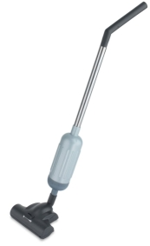 | NS270TURBODUST | Усовершенный аксессуар для удаления пыли перед влажной уборкой с внутренним фильтром, Ø 32/38 | €
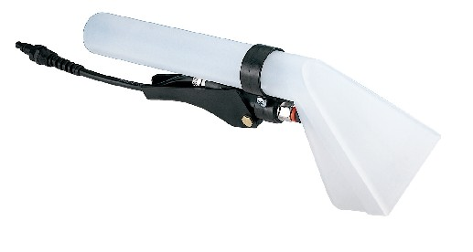 | NS10PN-M | Ручная насадка из прозрачной пластмассы с одной форсункой | €
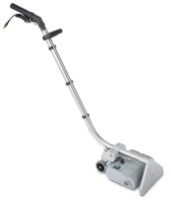 | NS270BRUSH | Специальная насадка, 270мм, снабжена цилиндрической вращающейся щёткой, которая используется для чистки ковровых покрытий вместе с машиной-”экстрактором”. | €
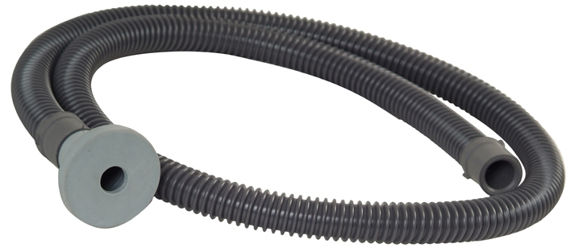 | 9022 | Шланг для легкого ручного наполнения бака чистой воды. Используется для подключения машины к крану, избегая выливания воды. | €
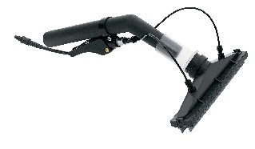 | HERMES-M | Аксессур для мытья и сушки стен и стёкол. Распыление раствора выполняется двумя форсунками, росположенными внутри собирающей насадки. Таким образом можно очистить вертикальную поверхность, вода не капает на пол. Hermes снабжён щёткой с щетиной и щёткой-скребком для уборки шероховатых или ровных поверхностей. | €
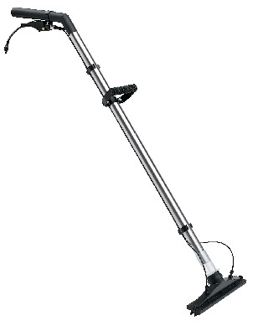 | NS270P-M | Эта насадка работает таким же образом, как и Hermes. Две удлиннительные трубки из нержавеющей стали позволяют мыть и высушивать полы, стены и потолки. | €
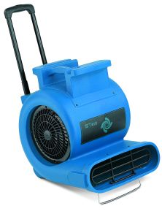 | ST810 | Мощный вентилятор (1Hp) и 3 скоростями с высокой эффективностью, 230V – 50Hz, позволяющий быстро высушивать ковровые покрытия после уборки.  Интегрированные ручка и колёсики позволяют перевозить аппарат с места на место. | €

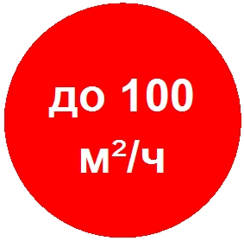
Профессиональный набор Sabrina

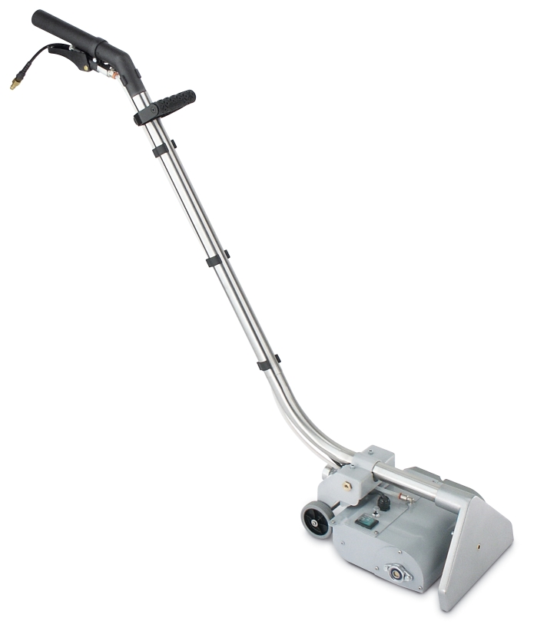
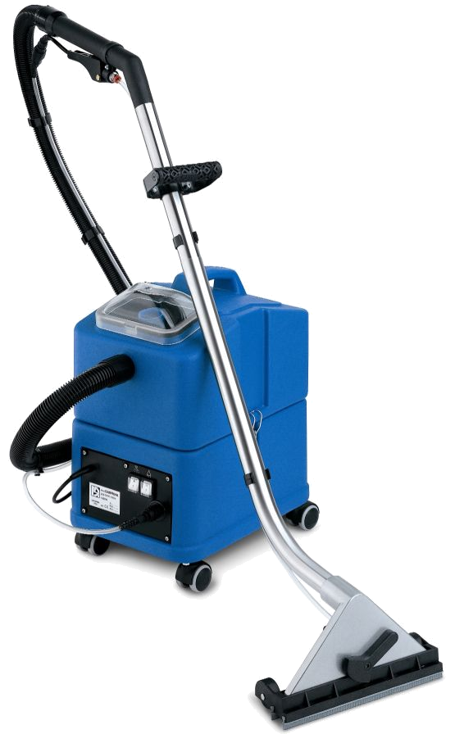
Насадка со щёткой NS270BRUSH

Ручная насадка NS10PN-M

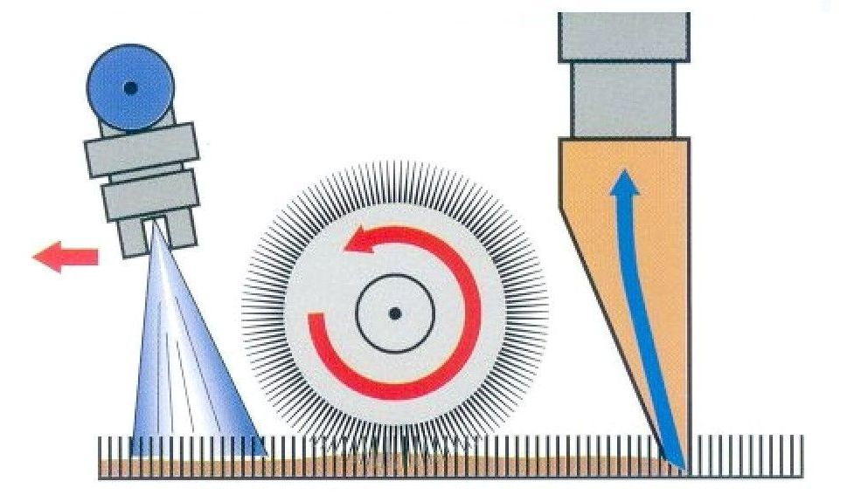

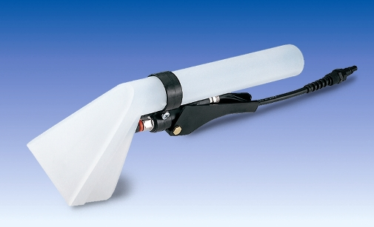

Насадка-пылесос с вращающейся щёткой NS270TURBODUST

Sabrina со шлангом и насадкой
NS270N-M

В профессиональный набор Sabrina входит :
- Корпус машины со шлангами H10-M
- Насадка NS270N-M
- Насадка с мощной вращающейся щёткой NS270BRUSH для экстракторной уборки
- Ручная насадка из прозрачной пластмассы NS10PN-M для чистки мягкой мебели и тяжелодоступных мест
- Насадка NS270TURBODUST с вращающейся щёткой, которая используется как пылесос перед влажной уборкой

Преимущества профессионального набора Sabrina:
  - Механическое действие щётки гарантируют превосходные результаты очищения, удаляя абсолютно всю грязь с волокон ковра. Покрытие не загрязняется на протяжении длительного времени!
  - Даже очень грязный ковёр будет чистым за один проход, при этом уменьшается время для уборки.
  - Так как машина чистит за один проход, количество раствора, который распрыскивается на ковёр, не велико и полностью забирается с помощью системы всасывания под высоким давлением. Результат- ковёр высыхает за один час!

Комплект профессионального набора Sabrina:  корпус машины, шланг H10-M, насадка для ковра NS270N-M, ручная насадка NS10PN-M, насадка с мощной вращающейся щёткой NS270BRUSH с системой вспрыскивания-всасывания, насадка с вращающейся щёткой NS270TURBODUST, которая используется как пылесос | €

